|  |
| --- |
| «Санкт-Петербургский государственный электротехнический университет |
| «ЛЭТИ» им. В.И.Ульянова(Ленина)» |
| (СПбГЭТУ «ЛЭТИ») Кафедра вычислительной техники |
|  |
| **Отчет**  **по лабораторным работам № 9**  **по дисциплине** **«Организация процессов и программирование в среде Linux»** |
| Тема: «Обмен данными через разделяемую память» |
|  |

|  |
| --- |
|  |

|  |  |
| --- | --- |
| Студент гр. 9307 | ______________Брызгалова Е. А. |
|  |  |
|  |  |
| Преподаватель | ______________ Разумовский Г. В. |

Оглавление

Цель работы: 2

Задание 2

Распечатки входных и выходного файлов. 2

Текст программы main.cpp 3

Вывод 6

Цель работы:

Знакомство с организацией разделяемой памяти и системными функциями, обеспечивающими обмен данными между процессами.

Задание

1) Написать 3 программы, которые запускаются в произвольном порядке и построчно записывают свои индивидуальные данные в один файл через определенный промежуток времени. Пока не закончит писать строку одна программа, другие две не должны обращаться к файлу. Частота записи данных в файл и количество записываемых строк определяются входными параметрами, задаваемыми при запуске каждой программы. При завершении работы одной из программ другие должны продолжить свою работу. Синхронизация работы программ должна осуществляться с помощью общих переменных, размещенных в разделяемой памяти.

2) Откомпилировать все программы и запустить их

Распечатки входных и выходного файлов.

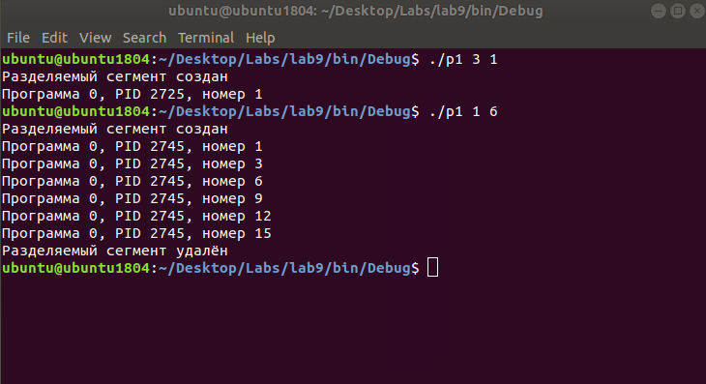

Рисунок 1. Работа программы 1

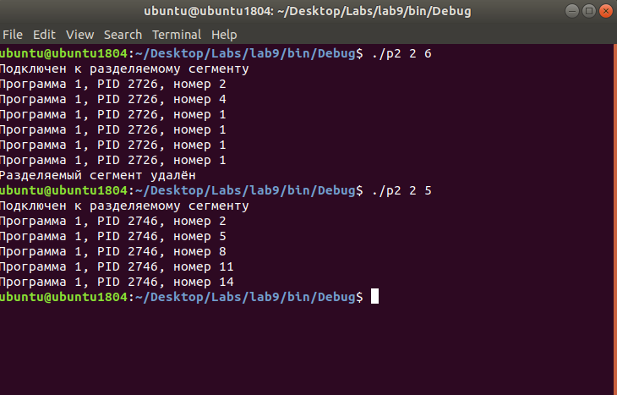

Рисунок 2. Работа программы 2

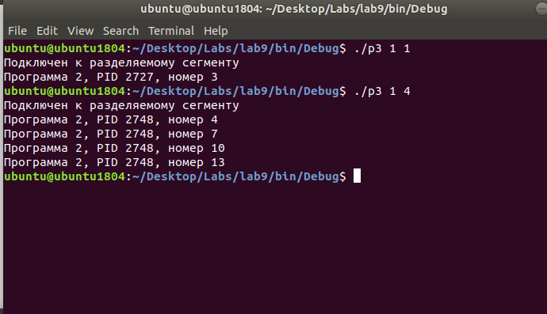

Рисунок 3. Работа программы 3

# **Текст программы 1**

#include <stdio.h>

#include <stdlib.h>

#include <stdbool.h>

#include <string.h>

#include <unistd.h>

#include <sys/ipc.h>

#include <sys/shm.h>

#include <time.h>

#define n 3

int number[n] = {0};

bool wait_other(int e int a, int b, int c, int d) {

return (e!=0||a < c || (a == c && b < d));

}

int max_num(int *a) {

int k = 0;

for (int i = 0; i < n; i++) {

if (a[i] >= k) k = a[i];

}

return k;

}

int main(int argc, char** argv) {

bool is_creator; // метка создателя разделяемого сегмента

int prog_id = 0; // метка программы

int shm_id; // идентификатор разделяемого сегмента

void *shared_mem; // адрес привязки к процессу

FILE *fpOut; // файл для записи данных

int pid =getpid();

//создание разделяемого сегмента

shm_id = shmget(128, 4096, 0606 | IPC_CREAT | IPC_EXCL);

if(shm_id != -1){

is_creator = true;

puts("Разделяемый сегмент создан");

}else{

shm_id = shmget(128, 4096, IPC_CREAT);

if(shm_id == -1){

puts("Не удается подключиться к разделяемому сегменту");

return 1;

}else{

puts("Подключен к разделяемому сегменту");

}

}

// присоединение сегмента к процессу

shared_mem = shmat(shm_id, 0, 0);

if (is_creator) {

for (int i = 0; i < n; i++) *(bool*)(shared_mem + i) = false;

for (int i = 0; i < n; i++) *(int*)(shared_mem + n + 4*i) = 0;

}

// алгоритм Лампорта

for(int i=0;i < *argv[2] - '0';i++) {

*(bool*)(shared_mem + prog_id) = true;

memcpy(number,shared_mem + n, 4*n);

*(int*)(shared_mem + n + 4*prog_id) = max_num(number) + 1;

*(bool*)(shared_mem + prog_id) = false;

sleep(*argv[1] - '0');

for(int j = 0; j < n; j++) {

while(*(bool*)(shared_mem + j) ==1);

while(wait_other(*(int*)(shared_mem + n + 4*j),*(int*)(shared_mem + n + 4*j),j,*(int*)(shared_mem + n + 4*prog_id),prog_id));

}

// начало критической секции

fpOut = fopen("out.txt","a");

printf("Программа %d, PID %d, номер %d\n", prog_id,pid, *(int*)(shared_mem + n + 4*prog_id));

fprintf(fpOut, "Программа %d, PID %d, номер %d\n", prog_id, pid, *(int*)(shared_mem + n + 4*prog_id));

fclose(fpOut);

// конец критической секции

*(int*)(shared_mem + n + 4*prog_id) = 0;

}

// отсоединение сегмента

memcpy(number,shared_mem + n, 4*n);

shmdt(shared_mem);

bool f = true;

for (int i = 0; i < n; i++)

if(number[i] != 0)

f=false;

// удаление разделяемого сегмента

if (f) {

if (shmctl(shm_id, IPC_RMID, 0) == 0) puts("Разделяемый сегмент удалён");

}

return 0;

}

# **Текст программы 2**

#include <stdio.h>

#include <stdlib.h>

#include <stdbool.h>

#include <string.h>

#include <unistd.h>

#include <sys/ipc.h>

#include <sys/shm.h>

#include <time.h>

#define n 3

int number[n] = {0};

bool wait_other(int e int a, int b, int c, int d) {

return (e!=0||a < c || (a == c && b < d));

}

int max_num(int *a) {

int k = 0;

for (int i = 0; i < n; i++) {

if (a[i] >= k) k = a[i];

}

return k;

}

int main(int argc, char** argv) {

bool is_creator; // метка создателя разделяемого сегмента

int prog_id = 1; // метка программы

int shm_id; // идентификатор разделяемого сегмента

void *shared_mem; // адрес привязки к процессу

FILE *fpOut; // файл для записи данных

int pid =getpid();

//создание разделяемого сегмента

shm_id = shmget(128, 4096, 0606 | IPC_CREAT | IPC_EXCL);

if(shm_id != -1){

is_creator = true;

puts("Разделяемый сегмент создан");

}else{

shm_id = shmget(128, 4096, IPC_CREAT);

if(shm_id == -1){

puts("Не удается подключиться к разделяемому сегменту");

return 1;

}else{

puts("Подключен к разделяемому сегменту");

}

}

// присоединение сегмента к процессу

shared_mem = shmat(shm_id, 0, 0);

if (is_creator) {

for (int i = 0; i < n; i++) *(bool*)(shared_mem + i) = false;

for (int i = 0; i < n; i++) *(int*)(shared_mem + n + 4*i) = 0;

}

// алгоритм Лампорта

for(int i=0;i < *argv[2] - '0';i++) {

*(bool*)(shared_mem + prog_id) = true;

memcpy(number,shared_mem + n, 4*n);

*(int*)(shared_mem + n + 4*prog_id) = max_num(number) + 1;

*(bool*)(shared_mem + prog_id) = false;

sleep(*argv[1] - '0');

for(int j = 0; j < n; j++) {

while(*(bool*)(shared_mem + j) ==1);

while(wait_other(*(int*)(shared_mem + n + 4*j),*(int*)(shared_mem + n + 4*j),j,*(int*)(shared_mem + n + 4*prog_id),prog_id));

}

// начало критической секции

fpOut = fopen("out.txt","a");

printf("Программа %d, PID %d, номер %d\n", prog_id,pid, *(int*)(shared_mem + n + 4*prog_id));

fprintf(fpOut, "Программа %d, PID %d, номер %d\n", prog_id, pid, *(int*)(shared_mem + n + 4*prog_id));

fclose(fpOut);

// конец критической секции

*(int*)(shared_mem + n + 4*prog_id) = 0;

}

// отсоединение сегмента

memcpy(number,shared_mem + n, 4*n);

shmdt(shared_mem);

bool f = true;

for (int i = 0; i < n; i++)

if(number[i] != 0)

f=false;

// удаление разделяемого сегмента

if (f) {

if (shmctl(shm_id, IPC_RMID, 0) == 0) puts("Разделяемый сегмент удалён");

}

return 0;

}

# **Текст программы 3**

#include <stdio.h>

#include <stdlib.h>

#include <stdbool.h>

#include <string.h>

#include <unistd.h>

#include <sys/ipc.h>

#include <sys/shm.h>

#include <time.h>

#define n 3

int number[n] = {0};

bool wait_other(int e int a, int b, int c, int d) {

return (e!=0||a < c || (a == c && b < d));

}

int max_num(int *a) {

int k = 0;

for (int i = 0; i < n; i++) {

if (a[i] >= k) k = a[i];

}

return k;

}

int main(int argc, char** argv) {

bool is_creator; // метка создателя разделяемого сегмента

int prog_id = 2; // метка программы

int shm_id; // идентификатор разделяемого сегмента

void *shared_mem; // адрес привязки к процессу

FILE *fpOut; // файл для записи данных

int pid =getpid();

//создание разделяемого сегмента

shm_id = shmget(128, 4096, 0606 | IPC_CREAT | IPC_EXCL);

if(shm_id != -1){

is_creator = true;

puts("Разделяемый сегмент создан");

}else{

shm_id = shmget(128, 4096, IPC_CREAT);

if(shm_id == -1){

puts("Не удается подключиться к разделяемому сегменту");

return 1;

}else{

puts("Подключен к разделяемому сегменту");

}

}

// присоединение сегмента к процессу

shared_mem = shmat(shm_id, 0, 0);

if (is_creator) {

for (int i = 0; i < n; i++) *(bool*)(shared_mem + i) = false;

for (int i = 0; i < n; i++) *(int*)(shared_mem + n + 4*i) = 0;

}

// алгоритм Лампорта

for(int i=0;i < *argv[2] - '0';i++) {

*(bool*)(shared_mem + prog_id) = true;

memcpy(number,shared_mem + n, 4*n);

*(int*)(shared_mem + n + 4*prog_id) = max_num(number) + 1;

*(bool*)(shared_mem + prog_id) = false;

sleep(*argv[1] - '0');

for(int j = 0; j < n; j++) {

while(*(bool*)(shared_mem + j) ==1);

while(wait_other(*(int*)(shared_mem + n + 4*j),*(int*)(shared_mem + n + 4*j),j,*(int*)(shared_mem + n + 4*prog_id),prog_id));

}

// начало критической секции

fpOut = fopen("out.txt","a");

printf("Программа %d, PID %d, номер %d\n", prog_id,pid, *(int*)(shared_mem + n + 4*prog_id));

fprintf(fpOut, "Программа %d, PID %d, номер %d\n", prog_id, pid, *(int*)(shared_mem + n + 4*prog_id));

fclose(fpOut);

// конец критической секции

*(int*)(shared_mem + n + 4*prog_id) = 0;

}

// отсоединение сегмента

memcpy(number,shared_mem + n, 4*n);

shmdt(shared_mem);

bool f = true;

for (int i = 0; i < n; i++)

if(number[i] != 0)

f=false;

// удаление разделяемого сегмента

if (f) {

if (shmctl(shm_id, IPC_RMID, 0) == 0) puts("Разделяемый сегмент удалён");

}

return 0;

}

Вывод

В процессе выполнения лабораторной работы познакомились с организацией разделяемой памяти и системными функциями, обеспечивающими обмен данными между процессами.